МБОУ «Жиганская средняя общеобразовательная школа»

Теория графов

Выполнил: Кривошапкин Эрхан, ученик 8а класса
Руководитель: Корякина К.В., учитель математики

С. Жиганск 2018

Цель:
Ознакомиться с понятием графы и научиться применять их при решении различных задач.

Задачи:
1)Расширить математические знания ( способы построения графов).
2)Выделить типы задач, решение которых требует применения теории графов.
3)Предложить свой вариант движения школьного автобуса, предложить расписание уроков 8 «А» класса на четверг.

Гипотеза:
Если теорию графов сблизить с практикой, то можно найти рациональные способы решения задач.

Содержание:

I. Введение.

II. Основная часть.

1. Понятие графа. Задача о Кенигсбергских мостах.

2. Свойства графов.

3. Применение графов

4. Задачи с применением теории графов.
Ш. Исследовательские задачи
1.Вариант расписания уроков для 8а класса
МБОУ «ЖСОШ»
2. составление маршрута для движения школьного автобуса в Жиганске

IV. Приложение. Заключение.
Значение графов

V. Список используемой литературы.

I. ВВЕДЕНИЕ.
Теория графов – наука сравнительно молодая. Графы, о которых пойдет речь, к аристократам былых времен никакого отношения не имеют. Эти «графы» имеют корень греческого слова «графо», что значит «пишу». Тот же корень в словах «график», «биография», «голография».
Услышав и прочитав теорию графов меня эта тема очень заинтересовала. Я решил узнать как можно применить теорию графов на практике, в жизни, и поделиться с этим с одноклассниками.
Данная тема сейчас актуальна. И я хочу с помощью теории графов составить расписание уроков для своего класса, удобный для учителей и учащихся , также составить удобный маршрут для школьного автобуса. В этом помогут знания теории графов.

II. ОСНОВНАЯ ЧАСТЬ.
1. Понятие графа.
Графом называется несколько точек соединённые линиями. Точки графа называются его вершинами, а линии рёбрами.
Если линия имеет направление, она называется дугой, а граф содержащий только дуги – ориентированным. Вершины, соединённые ребром ,называются смежными. Рёбра, имеющие общую вершину, тоже называются смежными.
Пара вершин графа может соединяться двумя или более рёбрами, тогда они называются кратными.
Ребро или дуга может начинаться и заканчиваться в одной вершине, такое ребро называется петлёй.
Число рёбер выходящих из одной вершины называют степенью вершины.
Лемма 1. Число рёбер в графе ровно в два раза меньше, чем сумма степеней вершин.
Лемма 2. Сумма степеней вершин графа чётна.
Лемма 3. Число нечётных вершин графа чётно.
Лемма 4. В полном графе любые с n вершинами число рёбер равно n*(n-1):2
Лемма 5. Граф с n вершинами, степень каждой из которой не менее (n-1):2, является связным.
Граф называют нулевым если в нём есть вершины, но нет рёбер. Если не все вершины соединены рёбрами, то граф называют неполным. В полном графе любые две вершины соединены одним ребром.
Маршрутом в графе называются последовательность рёбер, в которой соседние рёбра имеют общую вершину. Первая вершина называется началом маршрута, последняя – концом.
Путём или цепью в графе называется маршрут, в котором нет повторяющихся рёбер. Если в пути нет повторяющихся вершин, его называют простым путём.

Цикл – путь, у которого совпадают начало и конец.
Первая работа по теории графов принадлежит Леонарду Эйлеру. Она появилась в 1736 году в публикациях Петербургской Академии Наук и начиналась с рассмотрения задачи о кенигсбергских мостах.
Работа эта начинается следующими строками, определяющими к какой области математики относятся подобные вопросы:
«Кроме той отрасли геометрии, которая рассматривает величины и способы измерения, и которая тщательно разрабатывалась еще в древности, Лейбниц первый упомянул о другой отрасли, названной им «геометрией положения». Эта отрасль геометрии занимается только порядком расположения частей фигуры друг относительно друга, отвлекаясь от их размеров (в наше время эту отрасль геометрии принято называть «топология»). Недавно мне пришлось слышать об одной задаче,
относящейся к геометрии положения, и я решил изложить здесь в виде примера найденный мной способ решения этой задачи».
Вы наверное, знаете, что есть такой город Калининград, раньше он назывался Кенигсберг. Через город протекает река Преголя. Она делится на два рукава и огибает остров. В 17 веке в городе было семь мостов, расположенных так, как показано на рисунке.

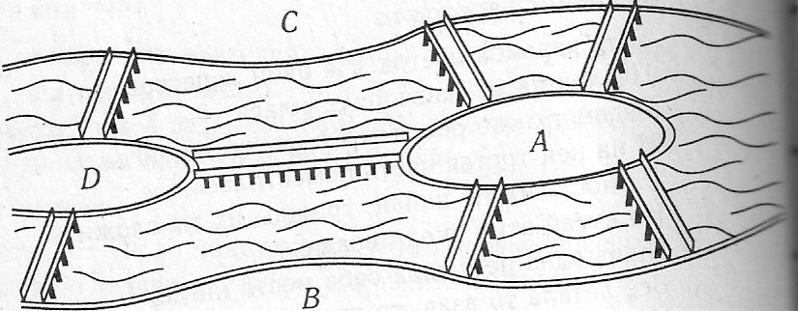
Рассказывают, что однажды житель города спросил у своего знакомого, сможет ли он пройти по всем мостам так, чтобы на каждом из них побывать только один раз и вернуться к тому месту, откуда началась прогулка. Многие горожане заинтересовались этой задачей, однако придумать решение никто не смог. Этот вопрос привлек внимание ученых из многих стран. Разрешить проблему удалось известному математику Леонарду Эйлеру. Леонард Эйлер, уроженец города Базеля родился 15 апреля, 1707 года. Научные заслуги Эйлера огромны. Он оказал влияние на развитие почти всех разделов математики и механики как в области фундаментальных исследований, так и в их приложениях. Леонард Эйлер не только решил эту конкретную задачу, но и придумал общий метод решения этих задач. Эйлер поступил следующим образом: он «сжал» сушу в точки, а мосты «вытянул» в линии. В результате получилась фигура, изображенная на рисунке.

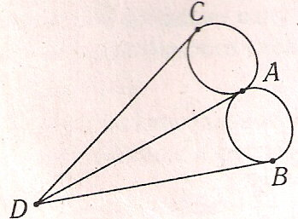

Такую фигуру, состоящую из точек и линий, связывающих эти точки, называют графом. Точки A,B,C,D называют вершинами графа, а линии, которые соединяют вершины – ребра графа. На рисунке из вершин B,C,D выходят по 3 ребра, а из вершины A – 5 ребер. Вершины, из которых выходит нечетное число ребер, называют нечетными вершинами, а вершины, из которых выходит ч етное количество ребер, - четными.

2.Свойства графа.

Решая задачу про кенигсбергские мосты, Эйлер установил, в частности, свойства графа:
1.Если все вершины графа четные, то можно одним росчерком ( т.е. не отрывая карандаша от бумаги и не проводя дважды по одной и той же линии ) начертить граф. При этом движение можно начать с любой вершины и окончить в той же вершине.
2.Граф с двумя нечетными вершинами тоже можно начертить одним росчерком. Движение нужно начинать от любой нечетной вершины, а заканчивать на другой нечетной вершине.
3.Граф с более чем двумя нечетными вершинами невозможно начертить одним росчерком.
4.Число нечетных вершин графа всегда четное.

5.Если в графе имеются нечетные вершины, то наименьшее число росчерков, которыми можно нарисовать граф будет равно половине числа нечетных вершин этого графа.

Например, если фигура имеет четыре нечетные, то её можно начертить, самое меньшее, двумя росчерками.

В задаче о семи кенигсбергских мостах все четыре вершины соответствующего графа нечетные, т.е. нельзя пройти по всем мостам один раз и закончить путь там, где он был начат.

3. Применение графов

Графы помогают в решении различных головоломок, математических и логических задач. Готовят к математической олимпиаде. Поэтому важно разобраться, какую роль в обычной жизни играют графы.
С помощью графов упрощается решение математических задач, головоломок, задач на смекалку.
Лабиринт - это граф. А исследовать его - это найти путь в этом графе.
Графами являются блок – схемы программ для ЭВМ.
Графами являются сетевые графики строительства.
Графы есть и на картах звездного неба
Графом является и система улиц города. Его вершины – площади и перекрестки, а ребра – улицы.
Типичными графами являются схемы авиалиний, которые часто вывешивается в аэропортах, на географических картах являются изображения железных дорог.

4.Решение задач с помощью графов.

1. Задачи на вычерчивание фигур одним росчерком.
Попытки нарисовать одним росчерком пера каждую из следующих фигур приводят к неодинаковым результатам.

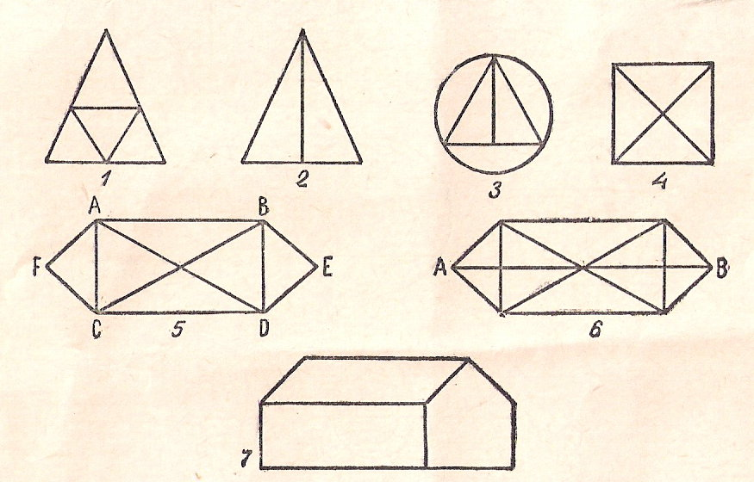

Если нечетных точек в фигуре нет, то она всегда поддается вырисовыванию одним росчерком пера, безразлично, с какого места ни начинать черчение. Таковы фигуры 1 и 5.
Если в фигуре имеется только одна пара нечетных точек, то такую фигуру можно нарисовать одним росчерком, начав черчение в одной из нечетных точек (безразлично в какой). Легко сообразить, что вычерчивание должно оканчиваться во второй нечетной точке. Таковы фигуры 2, 3, 6. В фигуре 6, например, вычерчивание надо начинать либо из точки А, либо из точки В.
Если фигура имеет более одной пары нечетных точек, то она вовсе не может быть нарисована одним росчерком. Таковы фигуры 4 и 7, содержащие по две пары нечетных точек. Сказанного достаточно, чтобы безошибочно распознавать, какие фигуры нельзя нарисовать одним росчерком и какие можно, а также, с какой точки надо начинать вычерчивание.
Предлагаю начертить одним росчерком следующие фигуры.

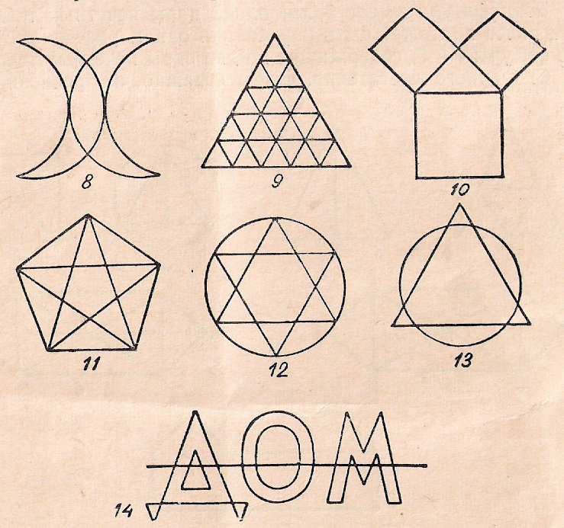

2. Решение логических задач.

ЗАДАЧА 1
В деревне10 домов, из каждого выходит по 7 тропинок , идущих к другим домам. Сколько всего тропинок проходит между домами?
Решение. Пусть дома – вершины графа, тропинки рёбра. Тогда степень каждой вершины равна 7, всего сумма степеней вершин 7 *10=70, тогда число тропинок (рёбер) 70:2=35.

ЗАДАЧА №2
Между 7 планетами звёздной системы установлено ракетное сообщение. Министр отрапортовал, что с каждой планеты существует прямой рейс ровно на 5 других планет системы. Докажите, что министр ошибся.
Решение. Пусть планеты – вершины графа, а маршруты – рёбра. Если министр прав, то сумма степеней вершин графа равна 7*5 = 35, а нечётной она быть не может. Значит, министр ошибся.

ЗАДАЧА №3 на рисунке изображены расстояния между пунктами А,В,С,D,E и F. Двигаться по дорогам можно только в направлениях, указанных стрелочками. Водитель едет из пункта А в пункт Е, как он должен ехать, чтобы добраться по самому короткому пути?
Решение. Рассмотрим последовательно возможные пути поездки и сравним их длину. ABFE = 14, ABFCDE = 15, ABFDE = 13, ACDE = 16. Выбираем минимальное расстояние . оно равно 13

Ответ: нужно ехать по маршруту ABFDE
ЗАДАЧА №4
Во дворе, который окружен высоким забором, находятся три домика: красный, желтый и синий. В заборе есть три калитки: красная, желтая и синяя. От красного домика проведите дорожку к красной калитке, от желтого домика – к желтой калитке, от синего – к синей так, чтобы эти дорожки не пересекались.

Решение.
Решение задачи приведено на рисунке.

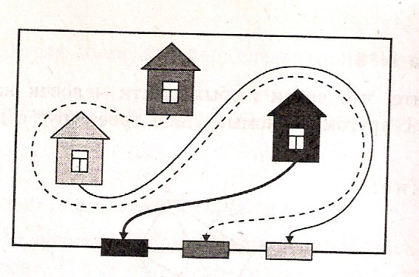

ЗАДАЧА №5
Купленные в подарок игрушки ( пистолет, сумочку, куклу и машину ) уложили в четыре коробки, по одной игрушке в каждую. Требуется узнать, что положено в каждую коробку, если известно следующее: машинка и пистолет не в красной коробке; коробка с сумочкой находится между синей коробкой и коробкой с куклой; в зеленой коробке не сумочка и не машинка; желтая и зеленая коробки находятся около коробки с пистолетом.
Решение. Построим граф, рассуждая следующим образом. По условию машина и пистолет не в красной коробке – соединим эти вершины штриховыми линиями. Известно, что коробка с сумочкой не синяя, соединим эти вершины штриховой линией. Сумочка и машинка не в зеленой коробке, тоже соединяем соответствующие вершины штриховыми линиями. Пистолет не в желтой и не в зеленой коробках, соединяем также эти вершины штриховыми линиями. Вот что получилось.

Становится очевидным, что пистолет лежит в синей коробке, соединяем соответствующие вершины стрелкой. Теперь становится очевидным то, что машина находится в желтой коробке. Сумочка лежит в красной коробке, а кукла в зеленой.

Ответ: пистолет – в синей, сумочка – в красной, кукла – в зеленой, машинка – в желтой коробках.

ЗАДАЧА №6
Ваня приехав из аквапарка, рассказывал, что в парке на озере имеются 5 островов, с каждого из которых ведёт 1,3 или 5 мостов. Можно ли утверждать что хотя бы один из этих мостов обязательно выходит на берег озера?
Можно ли обойти все мосты, побывав на каждом из них ровно по одному разу?
Решение. Предположим, что мосты – рёбра, а острова – вершины графа. Все они нечётные. Тогда их количество в графе должно быть чётно.
(островов 5, и каждый из них имеет нечётную степень, т.е. нарушается теорема о числе нечётных вершин.)поэтому должен быть мост на берег озера, берег и будет одной вершиной графа.
В получившемся графе 6 нечётных вершин, значит, он не является уникурсальным и его нельзя обойти заданным образом.

ЗАДАЧА №7
Жители пяти домов поссорились друг с другом и, чтобы не встречаться у колодцев, решили, что хозяин каждого дома будет ходить к «своему» колодцу по «своей» тропинке. Удастся ли им это сделать?
Решение.
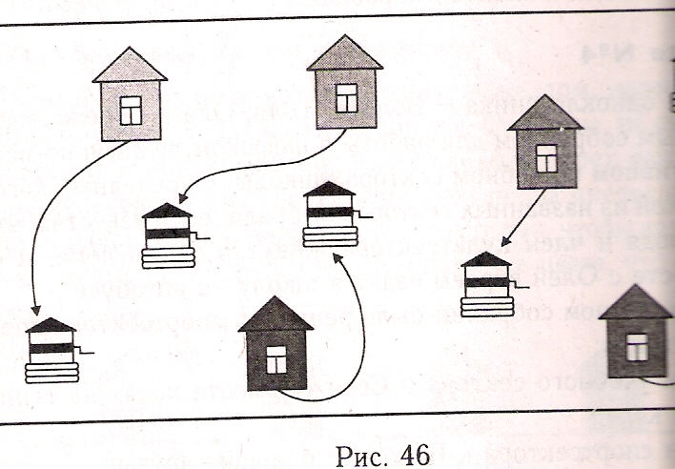

ЗАДАЧА №8
В пяти корзинах лежали яблоки пяти разных сортов. Яблоки первого сорта лежат в корзинах Г и Д; яблоки второго сорта – в корзинах А, Б, Г; в корзинах А, Б, В, имеются яблоки пятого сорта, в корзине В имеются к тому же яблоки четвертого сорта, а в корзине Д – третьего. Пронумеруйте каждую корзину так, чтобы в корзине №1 были яблоки первого сорта (хотя бы одно); в корзине №2 – второго и т.д.

РЕШЕНИЕ:
Составим граф.

Ответ: №1 – Г; №2 – А или №2 – Б; №3 – Д, №4 – В; №5 – Б или №5 – А.

III. Исследовательская задача

1. Необходимо составить расписание для 8-го «а» класса на четверг с учётом следующих обстоятельств:
- учитель математики желает дать только 4-ый урок.
- учитель английского языка желает дать либо только 1-ый, либо только 2-ой урок;
- учитель физической культуры согласен дать только последний урок;
-учитель русского языка желает дать 2-ой урок.
- учитель литературы желает дать урок либо только 3-ий, либо только
4-ый
- учитель физики желает дать только 5-ый урок.
Решение. Построим граф
Математика 1

Русский язык 2

Литература 3

Английский язык 4

физическая 5
культура

физика 6

Решение. Начертим граф. Выпишем все возможные варианты
Ответ: 1 вариант: Английский язык, Русский язык, Литература, Математика, Физика, Физическая культура

2. Я составил маршрут школьного автобуса :

Детский сад мини-маркет
Орончикан Артик
Жиганская ЦРБ

комсервис

АЗС МБОУ ЖСОШ Нордин

IV. ЗАКЛЮЧЕНИЕ.

В результате работы над проектом я узнал, что Леонард Эйлер был основоположником теории графов, решил задачи с применением теории графов. Для себя сделал вывод, что теория графов находит применение в различных областях современной математики и её многочисленных приложениях, в особенности это относится к экономике. Не приходится сомневаться в полезности ознакомления нас, учащихся, с основными понятиями теории графов. Решение многих математических задач упрощается, если удается использовать графы. Представление данных в виде графа придает им наглядность. Многие доказательства также упрощаются, приобретают убедительность, если воспользоваться графами. В особенности это относится к таким областям математики, как математическая логика, комбинаторика.
Таким образом, изучение этой темы имеет большое общеобразовательное, общекультурное и общематематическое значение. В повседневной жизни все большее применение находят графические иллюстрации, геометрические представления и другие приемы и методы наглядности. С этой целью изучения элементов теории графов полезно ввести в начальном и среднем звене школы, хотя бы во внеклассной работе, так как в программу по математике эта тема не включена.

V. СПИСОК ЛИТЕРАТУРЫ:

1. Альхова З.Н., Макеева А.В. «Внеклассная работа по математике».

2. Журнал «Математика в школе». Приложение «Первое сентября» № 13
2008г.
3. Я.И.Перельман «Занимательные задачи и опыты».- Москва: Просвещение, 2000 г.
4. Коннова Е.Г. математика 6-9 класс. Поступаем в вуз по результатам олимпиад. Издательство «Легион – М», 2009
5. Коннова Е.Г., Дрёмов В.А., Иванов С.О. Математика. 6-11 классы. Подготовка к олимпиадам: основные идеи, темы, типы задач. Издательство «Легион», 2016.

Рецензия.

Проект на тему «Графы вокруг нас» выполнил ученик 8 «А» класса МБОУ-«ЖСОШ» Кривошапкин Эрхан
Отличительной особенностью работы Кривошапкина Эрхана является её актуальность, практическая направленность, глубина раскрытия темы, возможность использования её в дальнейшем.
Работа является творческой, в виде информационного проекта. Ученик выбрал эту тему, чтобы показать взаимосвязь теории графов с практикой на примере расписания уроков на среду, показать, что теория графов находит применение в различных областях современной математики и её многочисленных приложений, в особенности это относится к экономике, математической логике, комбинаторике. Он показал, что решение задач значительно упрощается, если удается использовать графы, представление данных в виде графа придает им наглядность, многие доказательства также упрощаются, приобретают убедительность.
В работе рассматриваются такие вопросы как:
1. Понятие графа. Задача о Кенигсбергских мостах.
2. Свойства графов.
3. Задачи с применением теории графов.
4. Значение графов.
5. Вариант расписания уроков 8 «А» класса на среду
При выполнении своей работы Кривошапкин Эрхан использовал:
1. Альхова З.Н., Макеева А.В. «Внеклассная работа по математике».
2. Журнал «Математика в школе». Приложение «Первое сентября» № 13
2008г.
3. Я.И.Перельман «Занимательные задачи и опыты».- Москва: Просвещение, 2000 г.
Работа выполнена грамотно, материал соответствует требованиям данной темы, соответствующие рисунки прилагаются.
Данная работа рекомендована на научно-практическую конференцию «Шаг в будущее».

Рецензент учитель математики

Добрый день, уважаемые члены экспертной комиссии, участники!
Меня зовут Эрхан Кривошапкин, ученик 8а класс Жиганской средней школы. С младших классов мне нравится математика. Особенно люблю решать нестандартные задачи. Сегодня я хочу представить вам одну из нестандартных способов решения задач – Теория графов.

